**QGIS Plugins**

**โปรแกรมและเครื่องมือในการสร้างปลั๊กอิน**

* โปรแกรม QGIS
* โปรแกรม QT designer
* เครื่องมือในการเขียนโปรแกรม แนะนำ Visual Studio Code
* QGIS Plugin Builder (QGIS Plugin)
* Plugin reloader (QGIS Plugin)

**ขั้นตอนการทำงาน**

* สร้าง Plugin โดยใช้ QGIS Plugin builder
* ออกแบบฟังก์ชันต่าง ๆในการทำงานของปลั๊กอิน
* ออกแบบ UI ให้เข้ากับฟังก์ชัน โดยใช้โปรแกรม QT designer
* เชื่อมต่อฟังก์ชันกับ UI

1. การสร้าง Plugin ด้วย QGIS Plugin builder

* ทำการติดตั้ง QGIS Plugin builder แล้วเรียกใช้ปลั๊กอิน

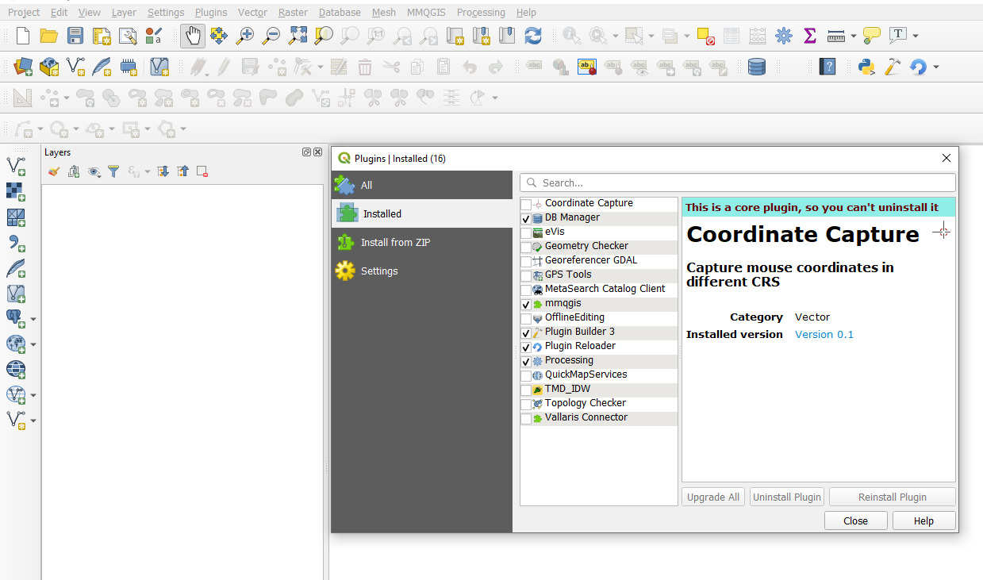

* Plugin name and required information กรอกข้อมูลปลั๊กอินที่เราจะสร้างให้ครบ

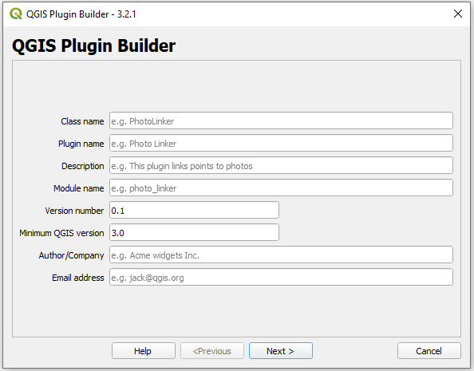

* **Class name** ชื่อของ Class ในปลั๊กอิน
* **Plugin name** ชื่อปลั๊กอิน
* **Description** คือ คำอธิบายสั้นๆเกี่ยวกับปลั๊กอิน
* **Module name** ชื่อโมดูลจะเป็นชื่อของไฟล์ไพธอนหลักสำหรับปลั๊กอิน
* **Version number** เวอร์ชั่นของปลั๊กอิน
* **Minimum QGIS** **version** กำหนดเวอร์ชั่นขั้นต่ำของ QGIS ที่สามารถใช้ปลั๊กอิน
* **Author/Company** ระบุชื่อ/องค์กร/บริษัท ผู้พัฒนา
* **Email address** ระบุอีเมลเพื่อที่จะให้ผู้ใช้งาน Plugin สามารถติดต่อกลับถึงผู้สร้างได้
* Detailed description เพิ่มคำอธิบายรายระเอียดของปลั๊กอินที่เราจะทำ เช่น การอธิบายวัตถุประสงค์ ฟังก์ชั่นการทำงาน เป็นต้น (ภาอังกฤษ)

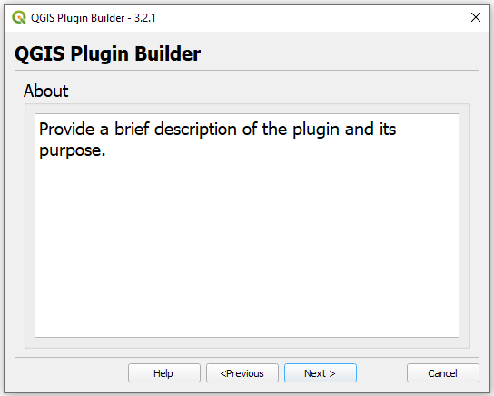

* Template specific parameters กำหนดรูปแบบของ ปลั๊กอิน

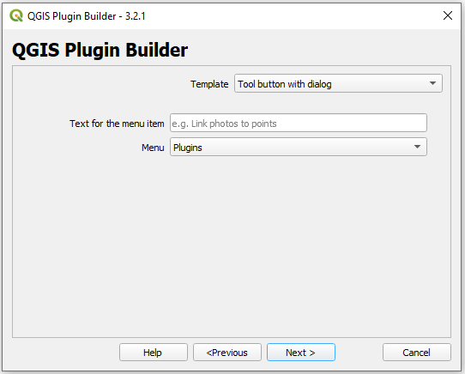

* Template เลือกรูปแบบของ Plugin ได้ 3 แบบคือ
* Tool button with dialog แสดงเป็นหน้าต่างใหม่คล้าย Massage box
* Tool button with dock widget แสดงในพื้นที่ด้านซ้าย ขวา หรือล่างในหน้าต่างของ QGIS
* Processing provider กำหนดให้แสดงในลักษะ processing

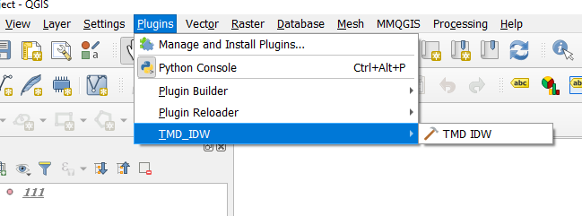

* Text for the menu item ชื่อของเมนูไอเท็ม
* Menu คือการกำหนดตำแหน่งให้ปลั๊กอินว่าจะอยู่ในเมนูไหน ได้แก่ Plugin, Database, Raster, Vector, Web
* Additional components กำหนดค่าส่วนเพิ่มเติมที่แนะนำ เป็นตัวช่วยต่างๆที่ปลั๊กอินจะเพิ่มเข้ามาให้ตอนสร้างปลั๊กอิน จะเลือกหรือไม่เลือกก็ได้

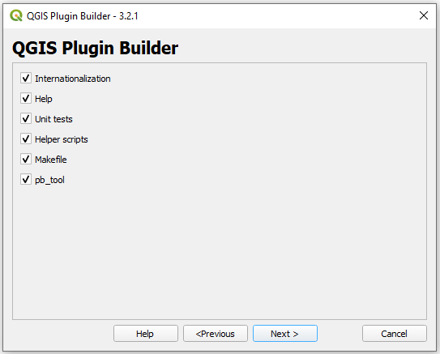

* **Internationalization** A stub for adding translated texts to your plugin.
* **Help** Creates a Sphinx template for generating a HTML help. See Documenting your Plugin for more information.
* **Unit tests** Creates a basic set of unit tests for your plugin.
* **Helper scripts** Adds a helper script for publishing your plugin on http://plugins.qgis.org/ and additional scripts for internationalization and testing.
* **Makefile** Adds a Makefile for building your plugin with GNU make. See Using the Makefile for more information.
* **pb_tool** Genrates a configuration for pb_tool, a Python command line tool for compiling and deploying QGIS plugins on Linux, Mac OS X, and Windows.
* Publication informationคือข้อมูลสำคัญที่ควรระบุ เพื่อเพิ่มความน่าเชื่อถือ ให้ได้รับการยอมรับจากผู้ใช้งานเมื่อเราจะเผยแพร่ plugin ให้ผู้ใช้งานอื่นๆแบบสาธารณะ

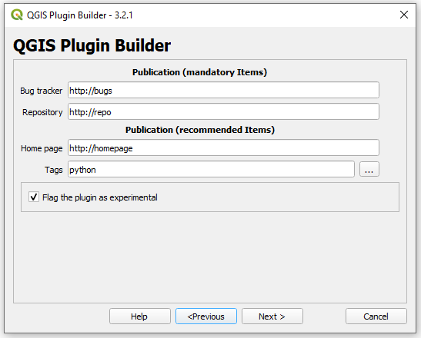

* Bug tracker URL สำหรับแจ้ง เมื่อเจอ Bug ต่างๆ
* Home page URL Home page ของปลั๊กอิน
* Repository URL ของที่เก็บซอร์สโค้ดสำหรับปลั๊กอินของคุณ
* Experimental การเลือกที่ “Flag the plugin as experimental” เพื่อจะระบุว่าอยู่ระหว่างการทดลองและพัฒนา
* Tags เพิ่มแท็กที่เกี่ยวข้องกับปลั๊กอินนี้โดยเพิ่มคำขั้นด้วยเครื่องเหมาย comma (,)
* Deploying ให้เลือกโฟลเดอร์ที่จัดเก็บ Plugin

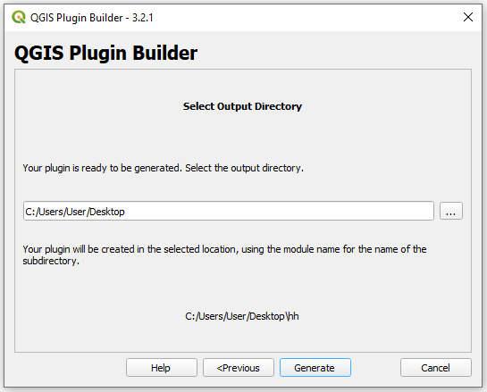

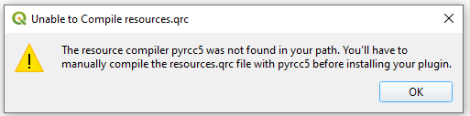

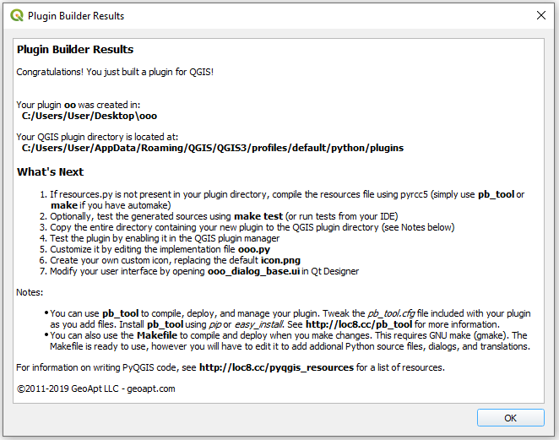

* สร้าง Windows batch file (.bat) เพื่อ compile resource file ก่อนถึงจะสามารถใช้งาน Plugin ได้

Windows OS

**@echo off**

call "C:\Program Files\QGIS 3.16\bin\o4w_env.bat"

call "C:\Program Files\QGIS 3.16\bin\qt5_env.bat"

call "C:\Program Files\QGIS 3.1s6\bin\py3_env.bat"

@echo on

pyrcc5 -o resources.py resources.qrc

แล้วกด run Windows batch file ก็จะได้ไฟล์ **resources.py**

นำ Windows batch file (.bat) มาวางในโฟล์เดอร์ปลั๊กอินของเรา แล้วกด run Windows batch file ก็จะได้ไฟล์ **resources.py**

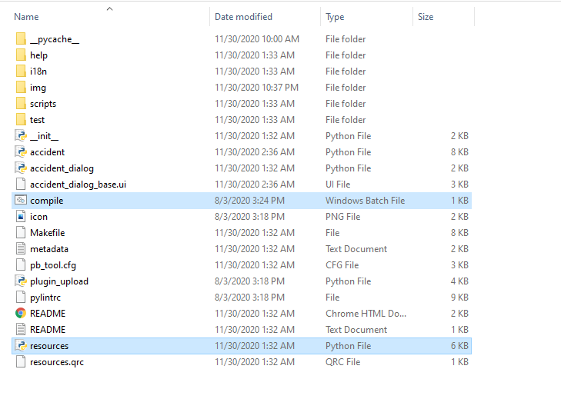

* ติดตั้งปลั๊กอินใน QGIS

นำโฟล์เดอร์ปลั๊กอินไปวางในไดเรกทอรี ดังภาพด้านล่าง

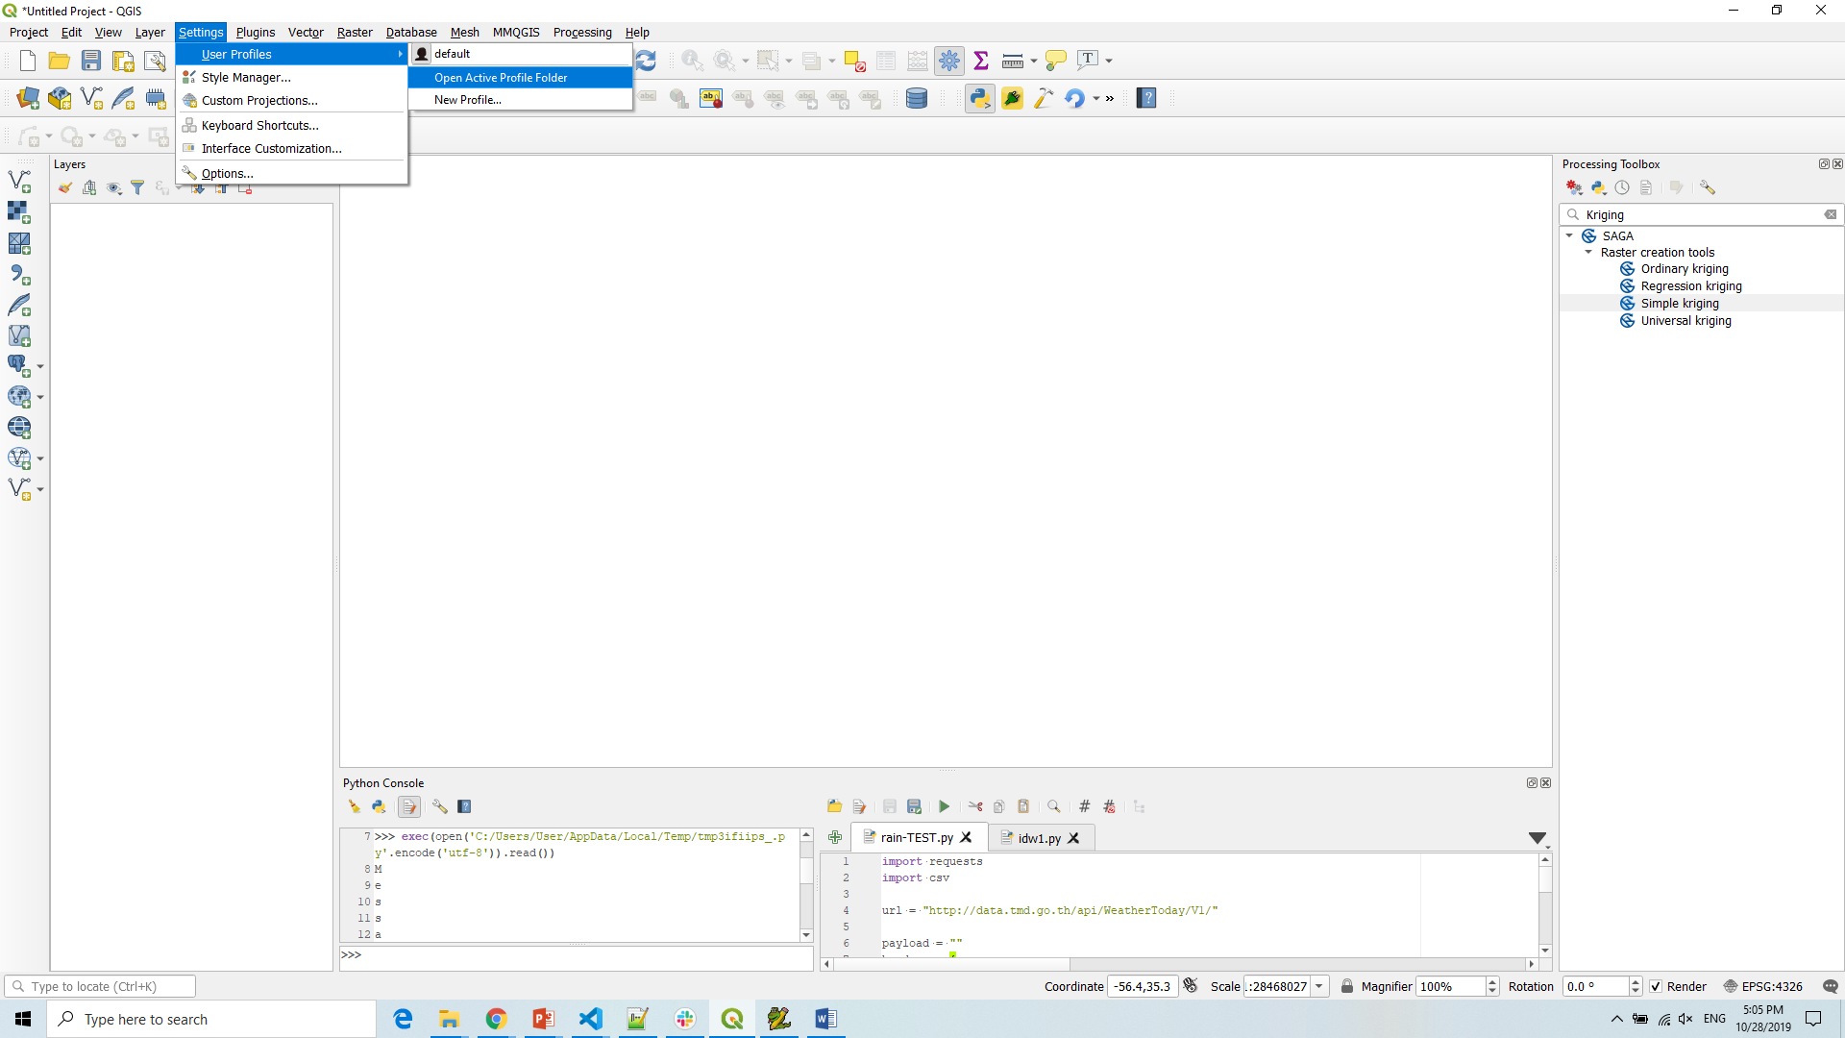

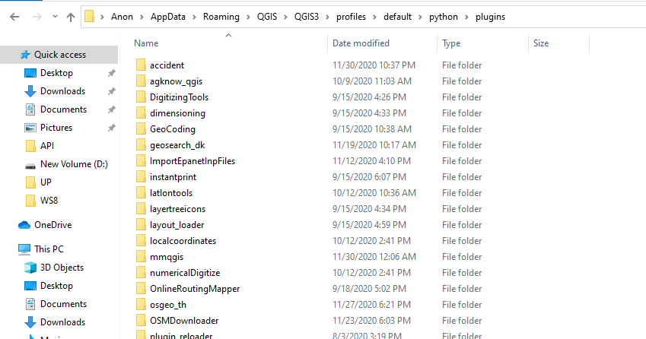

เช็คถูกเพื่อเปิดใช้งานปลั๊กอิน

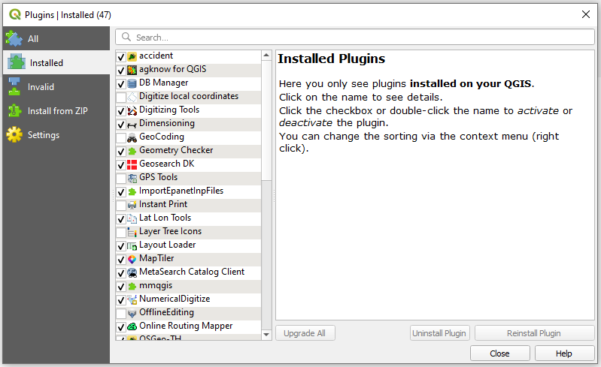

เมื่อกดเปิดปลั๊กอินจะได้หน้าตาดังนี้

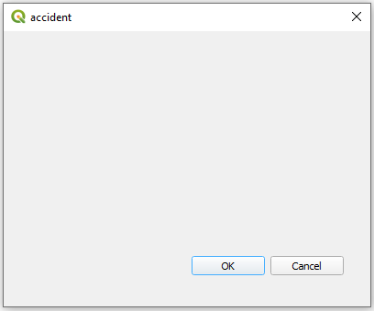

2.ออกแบบกระบวนการทำงานของปลั๊กอิน

**Data input (Point, Polygon)**

**Count points in polygon**

**Output**

* ลอง run python scripts ( processing )

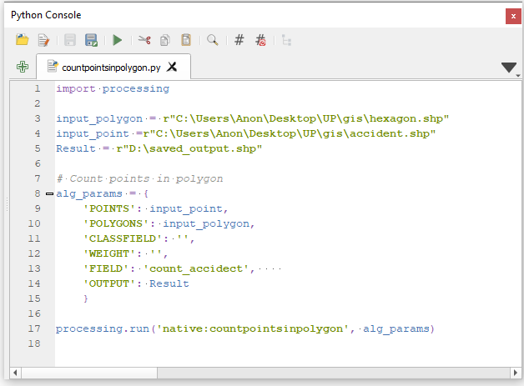

3.ออกแบบ UI ให้เข้ากับฟังก์ชัน โดยใช้โปรแกรม QT designer

* เปิดโปรแกรม QT designer แล้วเลือกเปิดไฟล์ (.ui) เพื่อทำการออกแบบ Dialog ของปลั๊กอิน

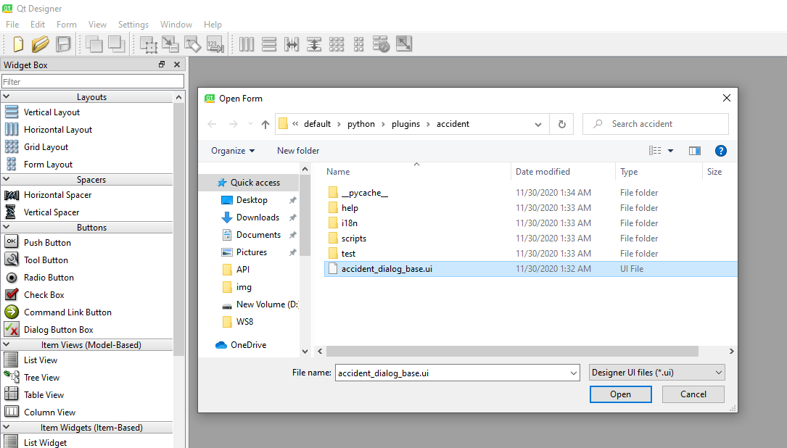

* ออกแบบ Dialog ให้เข้ากับการทำงานของฟังก์ชัน

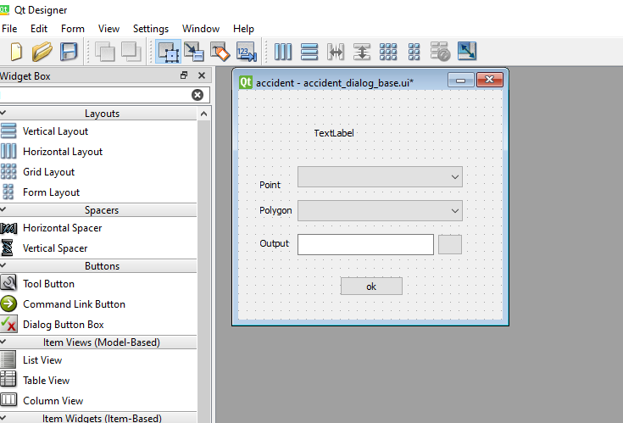

**5**

**4**

**1**

**2**

**3**

1. Type: QgsMapLayerComboBox

2. Type: Qlable

3. Type: Qlable

4 และ 5. Type: QPushButton

* การเพิ่มเติม แก้ไข เปลี่ยนแปลงรูปภาพ และ Icon ในหน้าต่าง GUI ของปลั๊กอิน

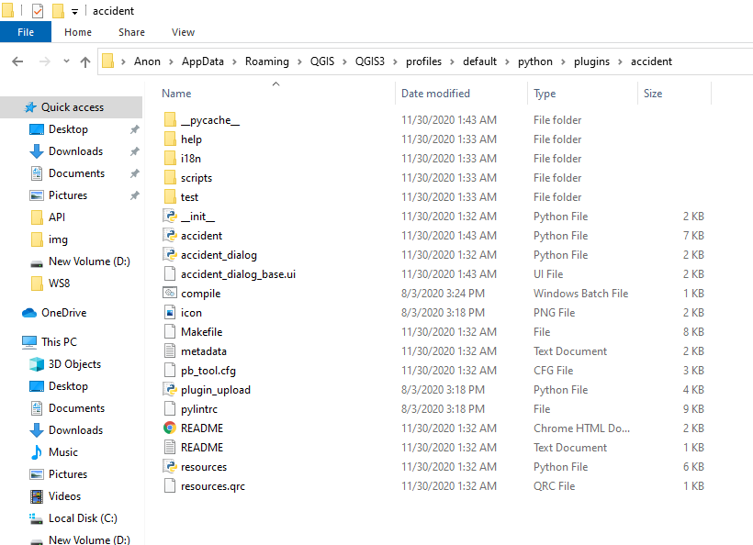

3.2.1เลือกไฟล์ resources.qrc แล้วทำการแก้ไข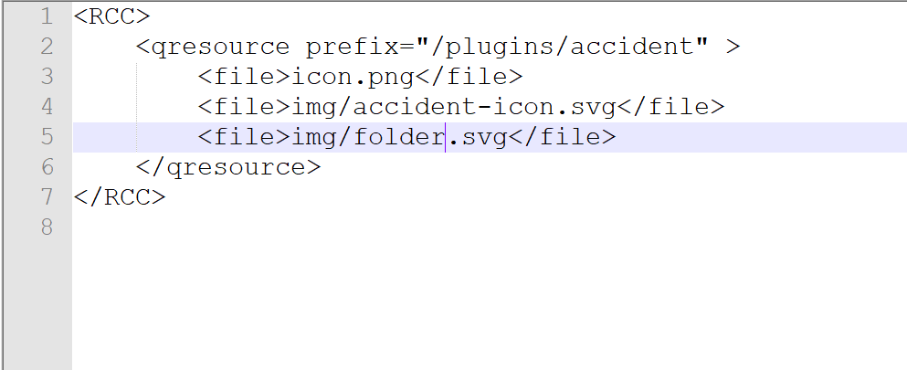 โดยเพิ่ม directory ของรูปที่เราต้องการใช้ (img/…)

* + 1. การเปลี่ยนชื่อ Dialog

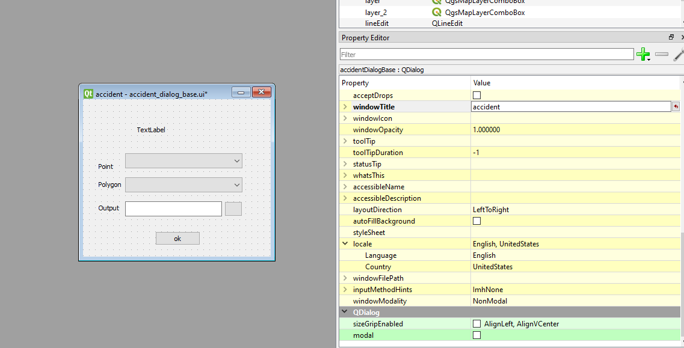

เลือก window Tile เพื่อเปลี่ยนชื่อของ Dialog

* การแก้ไขรูปและแก้ไขไอคอน

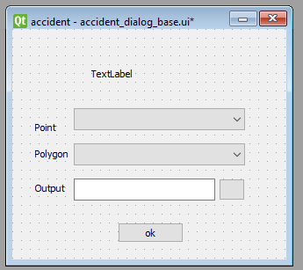

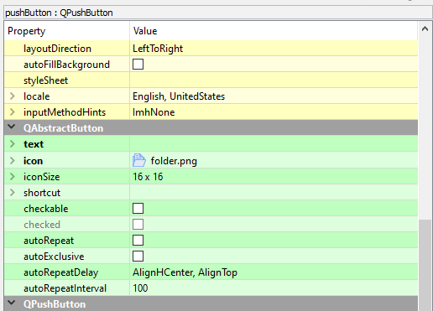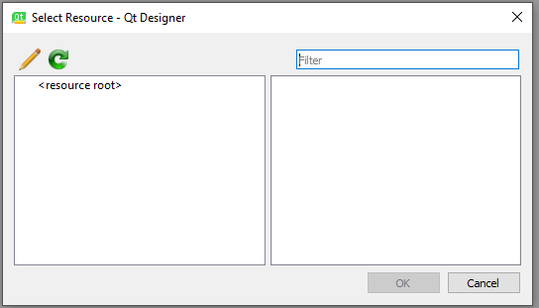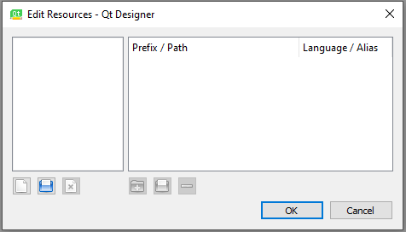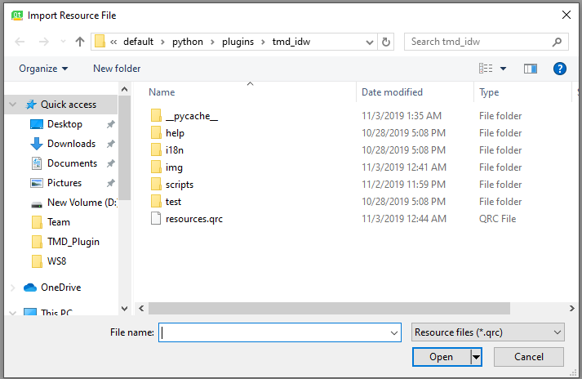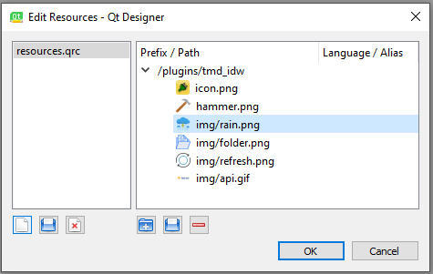

* เมือเปิดปลั๊กอินอีกครั้งจะเกิด erro

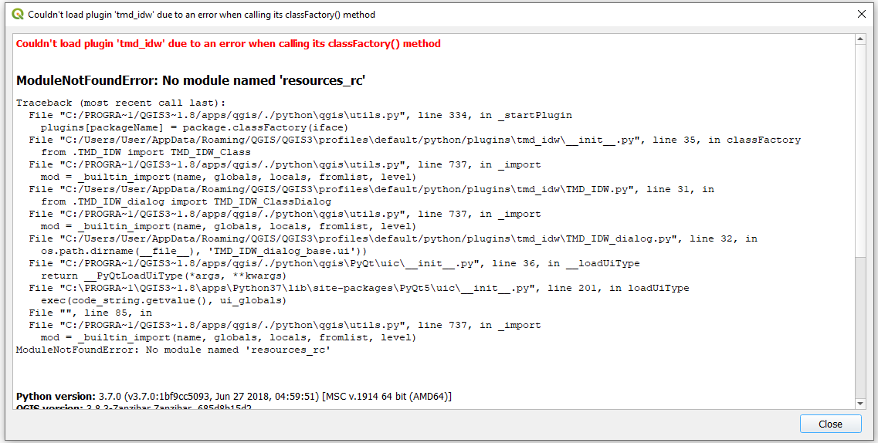

* แก้ข้อผิดพลาดด้วยการ remove ไฟล์ resources.qrc ออกแล้วทำการบันทึกอีกครั้ง

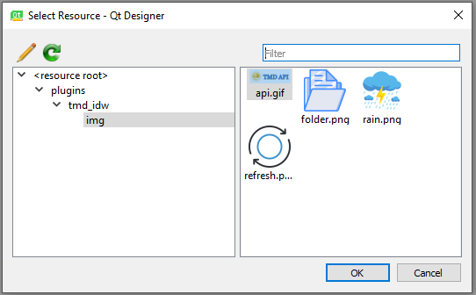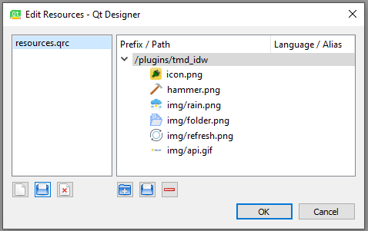

4. เชื่อมต่อฟังก์ชันกับ UI

* สร้างฟังก์ชัน

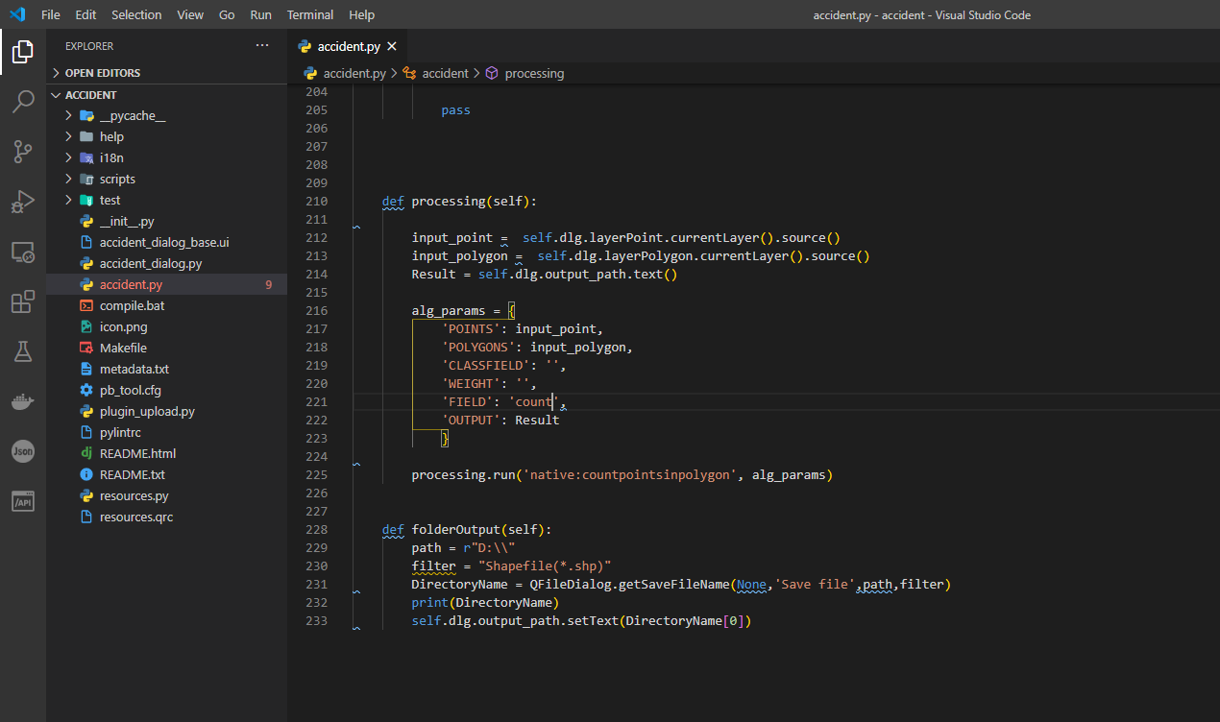

* ฟังก์ชันชื่อ processing ใช้ในการนับ point ใน polygon
* ฟังก์ชันชื่อ folderOutput ใช้ในการเลือก ที่เก็บผลลัพธ์
* การเรียกใช้ฟังก์ชัน

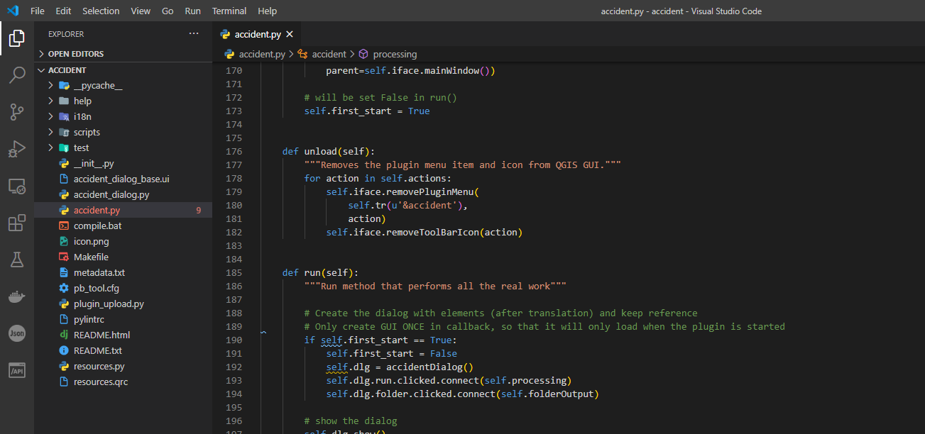

* เมื่อกด objectName ที่ชื่อ run ให้ทำฟังก์ชันชื่อ processing
* เมื่อกด objectName ที่ชื่อ folderให้ทำฟังก์ชันชื่อ folderOutput